FICHE DE LIAISON du Club
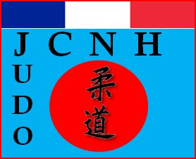
NOM…………………………………………………………………..
PRENOM de l’enfant…………………………………………………
ADRESSE…………………………………………………………………………………………………………………………………………………………………………………………..
NOM et téléphone de MAMAN………………………………………………………………
+………………………………………….@......................................................................
NOM et téléphone de PAPA………………………………………………………………….
+…………………………………………@.......................................................................
Téléphone autres………………………………………………………………………………
…………………………………………..@........................................................................

Autorisation d’exploitation de mes droits à l’image.
Je soussigné (e) ………………………………………………………. accorde au (JCNH) JUDO CLUB DE NALLIERS L’HERMENAULT.
Adresse du siège du JCNH, Allée de la Mairie à Nalliers 85 370.
A ses représentants et à toute personne agissant avec l’autorisation de l’Association, la permission de publier sur le site internet (blog) de l’association toutes les photographies ou vidéos prises de moi (et ou) des familles ………………………………………………………… dans le cadre des activités du club.
Et ce durant la période de mon adhésion, quel que soit le lieu et l’horaire.
Je déclare avoir 18 ans ou plus et être compétent(e) à signer ce formulaire en mon propre nom, et ou en tant que tuteur légal pour mon (ou mes) enfant(s) nommé(s) ci-dessous, ……………………………………………………………….. ………………………………………………………………..
J’ai lu et compris toutes les implications de cette autorisation.
Fait à …………………………………le ……………..
Signature

